
导读
欢迎大家观看我的小报《北京奥运会》，本期的主题是“迎接2008北京奥运会”
期的主题是“献给地球的礼物”，
奥运会

１袄云火炬
2袄云会徽
3奥运吉祥物

编者：侯杰
刊号：３２０１２１４
12月13号
主题：
北京奥运会

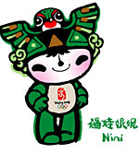
奥运火炬
2008年北京奥运会火炬长72厘米，重985克，燃烧时间15分钟，在零风速下火焰高度25至30厘米，在强光和日光情况下均可识别和拍摄。在工艺方面使用锥体曲面异型一次成型技术和铝材腐蚀、着色技术。燃料为丙烷。

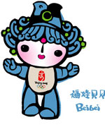
北京奥运会火炬创意灵感来自“渊源共生，和谐共融”的“祥云”图案。祥云的文化概念在中国具有上千年的时间跨度，是具有代表性的中国文化符号。火炬造型的设计灵感来自中国传统的纸卷轴。纸是中国四大发明之一，通过丝绸之路传到西方。人类文明随着纸的出现得以传播。源于汉代的漆红色在火炬上的运用使之明显区别于往届奥运会火炬设计，红银对比的色彩产生醒目的视觉效果，有利于各种形式的媒体传播。火炬上下比例均匀分割，祥云图案和立体浮雕式的工艺设计使整个火炬高雅华丽、内涵厚重。

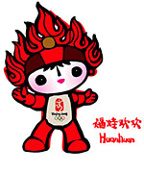
奥林匹克火炬是经国际奥委会批准的、用于奥林匹克圣火燃烧的、可手持的火炬。奥林匹克火炬是奥林匹克圣 火的载体。从1936年的第11届奥运会开始，每届奥运会都诞生一支体现主办国家文化特色并符合高科技要求的火炬并成为奥林匹克运动的重要遗产。

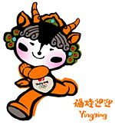

北京奥运会火炬长72厘米，重985克，燃烧时间15分钟，在零风速下火焰高度25至30厘米，在强光和日光情况下均可识别和拍摄。在工艺方面使用锥体曲面异型一次成型技术和铝材腐蚀、着色技术。燃料为丙烷，符合环保要求。火炬外形制作材料为可回收的环保材料。

编
者
“中国印·舞动的北京”会徽将肖形印、中国字和五环徽有机地结合起来，充满了深沉的活力。尺幅之地，凝聚着东西方气韵；笔画之间，升华着奥运会精神。

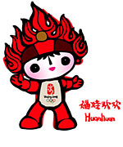

徽

奥运吉祥物

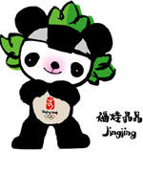
１２
１
２
３
４
５
６
７
８
９
１０
１１１
１２
６
３
９
孩
子
早

上

好

Good
morning

唤

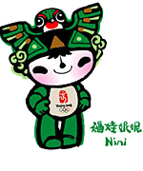
】 福娃是北京2008年第29届奥运会吉祥物，其色彩与灵感来源于奥林匹克五环、来源于中国辽阔的山川大地、 江河湖海和人们喜爱的动物形象。
福娃向世界各地的孩子们传递友谊、和平、积极进取的精神和人与自然和谐相处的美好愿望。福娃是五个可爱的亲密小伙伴，他们的造型融入了鱼、大熊猫、奥林匹克圣火、藏羚羊以及燕子的形象。
福娃贝贝 福娃晶晶 福娃欢欢 福娃迎迎 福娃妮妮 每个娃娃都有一个琅琅上口的名字:“贝贝”、“晶晶”、“欢欢”、“迎迎”和“妮妮”，在中国，叠音名字是对孩子表达喜爱的一种传统方式。当把五个娃娃的名字连在一起，你会读出北京对世界的盛情邀请“北京欢迎您”。

